- План-схемы образовательного учреждения.
1. Район расположения образовательного учреждения, пути движения транспортных средств и детей (воспитанников)

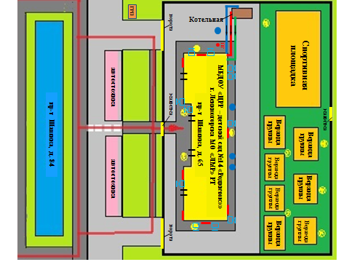

2.Организация дорожного движения в непосредственной близости от образовательного учреждения с размещением соответствующих технических средств организации дорожного движения, маршруты движения детей и расположение парковочных мест.

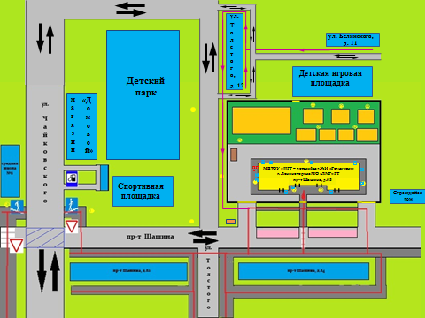

3. Пути движения транспортных средств к местам разгрузки/ погрузки и рекомендуемые безопасные пути передвижения детей по территории образовательного учреждения.

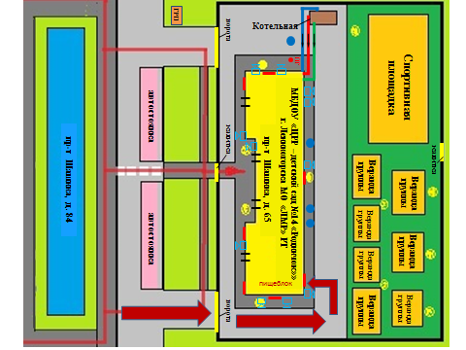

II. Приложение
План-схема пути движения транспортных средств и детей (воспитанников) при проведении дорожных ремонтно-строительных работ вблизи образовательного учреждения.

